实 验 报 告
课 程 | Web前端应用开发 | 实验项目 | JavaScript基础及数据验证 | 成 绩
专业班级 |  | 班内序号 |  | 指导教师 | 杨云
姓 名 |  | 学 号 |  | 实验日期
实验目的及要求：
- 掌握JavaScript的编写要求
- 熟悉应用浏览器进行脚本调试
- JavaScript对DOM对象的操作

实验内容：
- 应用JavaScript编写留言的功能，在文本中输入文字提交后，在下方进行显示。
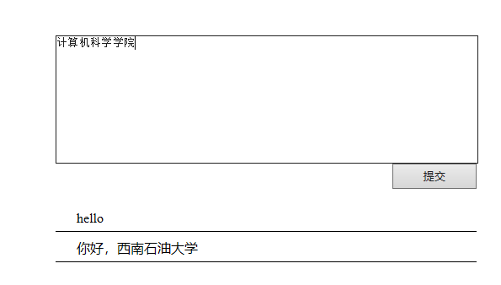

提示：可将下方内容以列表体现，提交时动态创建列表的项。可使用以下两种方式之一的方法：
- 使用CreateElenment动态创建li标签及li中的文本
- 在列表标签ul或者ol对象上设置InnerHtml
列表对象.innerHTML += "<li>文本内容</li>"

运行截图
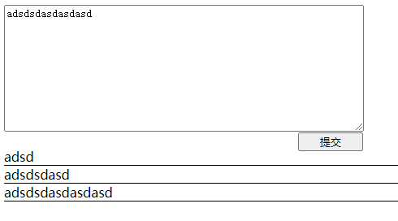
代码：
<!DOCTYPE html>
<html lang="en">
<head>
<meta charset="UTF-8">
<meta http-equiv="X-UA-Compatible" content="IE=edge">
<meta name="viewport" content="width=device-width, initial-scale=1.0">
<title>第三次</title>
<style>
body{

width: 500px;
}
form{
margin: 0 auto;
}
li{
list-style: none;

}
input{
position: absolute;
top: 165px;
left: 370px;
width: 80px;
}
ul{

margin-left: -40px;
}
li{
border-bottom: 1px solid;
}
</style>
</head>
<body>
<form>
<textarea cols="60" rows="10"></textarea>
<input type="button" value="提交">
<ul>

</ul>
</form>
</body>
<script>
var text = document.querySelector("textarea");
var ul = document.querySelector("ul");
var button = document.querySelector("input");
button.onclick = function(){
var li = document.createElement("li");
li.innerHTML = text.value;
ul.appendChild(li);
}
</script>
</html>
2.设计一个选项卡功能，当鼠标移动至某一选项卡时出现切换。
运行截图：
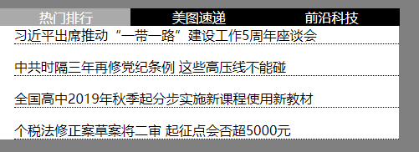
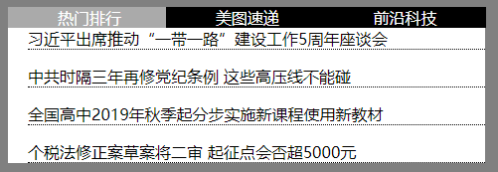
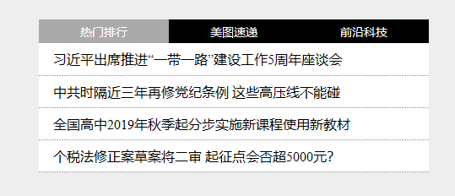
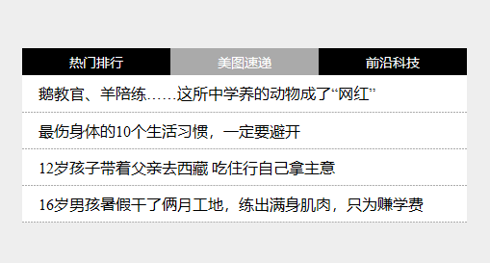
提示：
- 选项卡可采用三个行内元素，为选中背景色#000，选中背景色#aaa
- 选项卡内容可采用三个不同列表
- 针对选项卡和选项内容定义两组不同样式。选项卡未选中背景色#000，选中背景色#aaa；文本颜色#fff;；选项内容未选中不显示display:none，选中显示display:block。
- 通过JavaScript动态设置样式，页面对象.classname=“class样式选择器”
如mydiv. className = "selectSpanStyle"
- 鼠标移至选项卡设置onmouseenter事件
如：mySpan.onmouseenter = function(){
…………
}

代码：<!DOCTYPE html>
<html lang="en">
<head>
<meta charset="UTF-8">
<meta http-equiv="X-UA-Compatible" content="IE=edge">
<meta name="viewport" content="width=device-width, initial-scale=1.0">
<title>第三次</title>
<style>
body{
background-color: rgb(128, 128, 128);
}
ul.tabs{
margin-bottom: -16px;
margin-left: -30px;
}
/* 未选中的选项头 */
.tabs li{
background-color: rgb(151, 162, 173);
display: inline-block;
width: 164px;
list-style-type: none;
background-color: #000;
color: #fff;
margin-left: -10px;
text-align: center;
}
.tabs li.active{
background-color: #aaa;
}
div.table-panels div{
width: 460px;
display: none;
padding-left: 20px;
}
div.panel{
background-color: white;
}
.panel p{
color: black;
border-bottom: dotted 1px;
}
div.panel.active{
display: block;
}
</style>
</head>
<body>
<div class="table-panels">
<ul class="tabs">
<li rel="panel1" class="active">热门排行</li>
<li rel="panel2">美图速递</li>
<li rel="panel3">前沿科技</li>
</ul>
<div id="panel1" class="panel active">
<p>习近平出席推动“一带一路”建设工作5周年座谈会</p>
<p>中共时隔三年再修党纪条例 这些高压线不能碰</p>
<p>全国高中2019年秋季起分步实施新课程使用新教材</p>
<p>个税法修正案草案将二审 起征点会否超5000元</p>
</div>
<div id="panel2" class="panel">
<p>鹅教官、羊陪练......这所中学养的动物成了“网红”</p>
<p>最伤身体的10个生活习惯，一定要避开</p>
<p>12岁孩子带着父亲去西藏 吃住行自己拿主意</p>
<p>16岁男孩暑假干了两个月工地，练出满身肌肉，只为赚学费</p>
</div>
<div id="panel3" class="panel">
<p>content3</p>
<p>content3</p>
<p>content3</p>
<p>content3</p>
</div>
</div>
</body>
<script>
var lis = document.getElementsByTagName("li");
var panels = document.getElementsByClassName("panel");
for(var i = 0; i < lis.length; i++){
var s = this
lis[i].onmouseenter = function(){
if(this.className != "active"){
document.querySelector(".active").classList.remove("active");
document.querySelector(".active").classList.remove("active");
this.classList.add("active");
document.getElementById(this.getAttribute("rel")).classList.add("active");
}
}
}
</script>
</html>
3.设计如下表单，并进行数据验证。
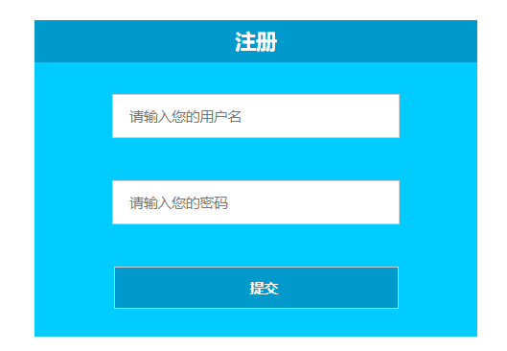
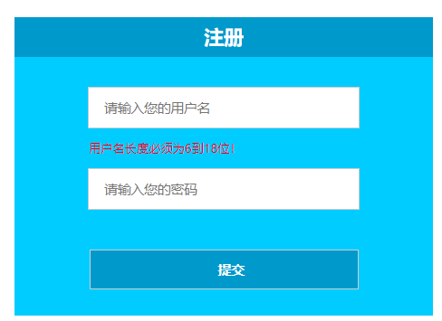
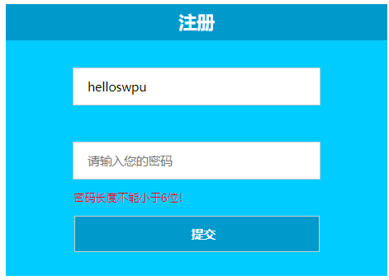
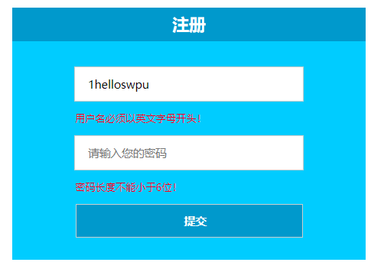

提示：
- 输入元素取值可通过var name =document.getElementsById(“元素id”).value;
- 判断长度name.length
- 是否英文字符开头
- 首字母是大小写字符，获取输入的字符对应的编码
var keycode=name.charCodeAt(0);
if(keycode <65||( keycode >90&& keycode <97)|| keycode >122){
不是英文字符
}

运行截图
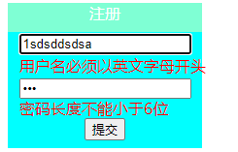
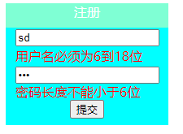
代码：
<!DOCTYPE html>
<html lang="en">
<head>
<meta charset="UTF-8">
<meta http-equiv="X-UA-Compatible" content="IE=edge">
<meta name="viewport" content="width=device-width, initial-scale=1.0">
<title>第三次</title>
<style>
form{
width: 200px;
height: 150px;
background-color: aqua;
text-align: center;
}
div{
height: 30px;

text-align: center;
color: white;
background-color: aquamarine;
}
#p1{
top: 46px;
left: 20px;
}
#p2{
top: 90px;
left: 20px;
}
p{
position: absolute;
color: red;
}
#password{
margin-top: 25px;
}
#button{
margin-top: 20px;
}
</style>
</head>
<body>
<form>
<div id="head">注册</div>
<input type="text" placeholder="请输入您的用户名" id="name" class="message">
<p id="p1"></p>
<input type="password" placeholder="请输入您的密码" id="password" class="message">
<p id="p2"></p>
<input type="button" value="提交" id="button">
</form>
</body>
<script>
var p1 = document.querySelector("#p1");
var p1 = document.querySelector("#p1");
var button = document.getElementById("button");
var message = document.getElementsByClassName("message");
for(var i = 0; i < 2; i++){
message[i].onblur = function(){
if(document.getElementById("name").value.length < 6 || document.getElementById("name").value.length > 18){
p1.innerText = "用户名必须为6到18位";
}
else{
p1.innerText = "";
}
var keycode=document.getElementById("name").value.charCodeAt(0);
if(keycode < 65 ||( keycode > 90 && keycode <97) || keycode > 122){
p1.innerText = "用户名必须以英文字母开头";
}
if(document.getElementById("password").value.length < 6){
p2.innerText = "密码长度不能小于6位";
}
}
}

</script>
</html>

